Сказочные персонажи
Богатыри
Объясните, что означает слово «богатырь». Каким должен быть богатырь?

Задание №1. Внимательно прочитайте текст о происхождении слова «богатырь».
Слово «богатырь» крепко вошло в русский язык. «Богатырское здоровье», «богатырская сила» говорим мы, «богатырем» называем каждого сильного и здорового человека. Истоки этого слова в русском героическом эпосе, в былинах. Постепенно, правда, значение слова изменилось— но это обычное дело в истории языка. Кто сейчас помнит, что «возразить» означало «ответить ударом на удар», что «ошеломить» означало «ударить по шлему»? Кто, стреляя из, пистолета, задумается, что СТРЕЛять без СТРЕЛы — несколько странно?
Обычно в словарях это слово объясняют как татарское заимствование. С одной стороны, звучит убедительно — ведь и правда в татарском языке, и вообще — в тюркских и монгольских, есть похожие слова — «багатур», «боготур», «баатор». И в русских источниках слово появляется лишь после монгольского нашествия, и именно применительно к татарам.
*БОГАТЫРЬ
Герой русского былинного эпоса (см. былина), воин, отличающийся необычайной силой, мужественный, храбрый и справедливый защитник русской земли от врагов. Слово богатырь заимствовано из тюркских языков, в которых оно имело значение ‘храбрый воин’.
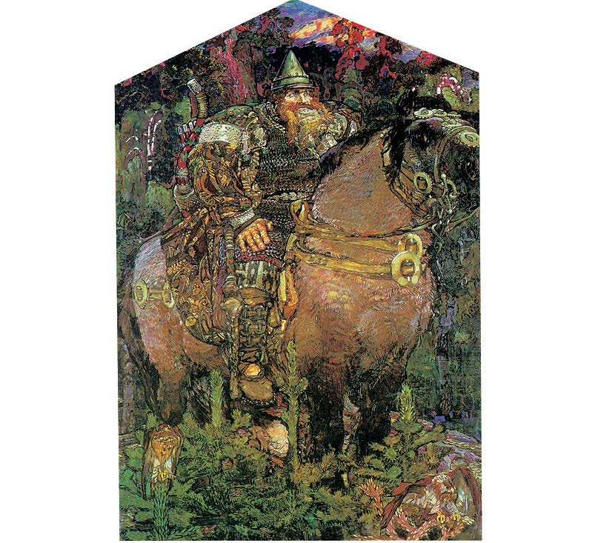
Задание №2. Ответьте на вопросы.
1.Кого могут назвать богатырем?
2.Что означало слово «возразить»?
3. Что означало слово «ошеломить»?
4. В каких языках есть слова, похожие на русское «богатырь»?
5.Что отличает богатыря от обычного мужчины?

Каким должен быть богатырь?(Богатырь должен быть...)
честный яростный благородный сильный могучий чёрствый домашний
богатый храбрый наглый жестокий удалой миролюбивый свободный
красивый мужественный скромный открытый добрый справедливый тщеславный

Задание №3. Заполните пропуски.
1. Богатырь всегда _________________ родную землю от врагов.
2. Слово «богатырь» __________________ значение «храбрый воин».
3. Слово «богатырь» _____________________ после монгольского ___________________.
4.Сейчас слово «богатырь» ____________ в русский язык.

Илья Муромец
Задание. Прочитайте статью. Постарайтесь ответить на вопросы о жизни Ильи Муромца.  Кем был Илья Муромец?  Где жил Илья Муромец?  Почему учёные занимаются изучением образа Ильи Муромца?  В каком веке встречаются упоминания о Илье Муромце?(году)  Где находилась гробница Илья Муромца?  Когда Илья Муромец стал святым?  Как выглядели останки Ильи Муромца?  В каком году было проведено исследование останков богатыря?  Что было установлено в ходе исследования останков?  Как в былинах и сказках погибает Илья Муромец?  Где всегда хранилась память о великом богатыре?  Назовите основные местные предания о Илья Муромце?  Какие храмы были частью истории о Илье Муромце? | Былинный герой или реальная историческая личность?  Илья Муромец -самый известный, но в то же время самый загадочный герой русского эпоса. Трудно найти такого человека в России, который не слышал бы никогда об этом славном богатыре из древнего города Мурома. Большинство знает о нем лишь то, что запомнилось им с детства из былин и сказок, и часто бывают поражены сложностью этого образа. Над разрешением загадок, связанных с ним, уже почти два столетия бьются ученые.  Наши предки XVI – начала XIX вв. не сомневались в том, что Илья Муромец - реальная историческая личность, воин, служивший киевскому князю. Между тем русские летописи не упоминают его имени. Зато он является главным действующим лицом не только наших былин, но и германских эпических поэм XIIIв., основанных на более ранних сказаниях. В них он представлен могучим витязем, княжеского рода Ильей Русским. В документальном источнике имя этого известного героя впервые упомянуто в 1574 г. Посланник римского императора Эрих Лассота, посетивший Киев в 1594 г., оставил описание гробницы Ильи Муромца, находившейся в богатырском приделе Софийского собора. Для знаменитого героя и его товарища был сооружен специальный придел, т. е. им была оказана такая же честь, как и великим князьям. В то время богатырская гробница была уже пуста; останки же известного Ильи были перенесены в Антониеву пещеру Киево-Печерского монастыря. В 1638 г. эти мощи были описаны иноком этой знаменитой лавры Афанасием Кальнофойским, который определил, что Илья Муромец жил 450 лет назад, т. е. в 1188 г.  Эти останки богатыря до сих пор находятся на том же месте и являются доказательством реальности Ильи Муромца. Для многих современных людей бывает откровением тот факт, что популярный герой эпоса почитается святым Русской Православной Церковью. Илья Муромец был официально канонизирован в 1643 году Память святого богатыря совершается 1 января по новому стилю.  Московский паломник Иоанн Лукьянов оставил любопытное описание мощей Ильи Муромца, которым он поклонялся в 1701 году. По свидетельству очевидцев, останки представляют собой хорошо сохранившуюся мумию, принадлежавшую человеку довольно высокого роста (около 180 см). Кроме глубокой раны на левой руке видно такое же значительное повреждение в левой области груди. Создается впечатление, что герой прикрыл грудь рукой, и ударом копья она была пригвождена к сердцу. Мощи облачены в монашескую одежду. Над гробницей находится образ святого Ильи Муромца.  Первое исследование останков богатыря проводилось в 1963 г. Тогда, в ту советскую атеистическую эпоху, комиссия сделала заключение, что мумия принадлежит человеку монголоидной расы. Результаты исследований поразительны. Определен возраст - сорок- пятьдесят пять лет, выявлены такие дефекты позвоночника, которые позволяют говорить о перенесении нашим героем в юности паралича конечностей.  Во многих былинах Илье "смерть в бою не писана". Поэтому в былинах и сказках о кончине героя повествуется различно: то он каменеет один, либо с другими богатырями; то живой ложится в гроб и там остается навеки; то куда-то уплывает, и с тех пор о нем нет вестей.  Память об Илье Муромце всегда хранилась на его родине -в селе Карачарове и городе Муроме, где не сомневались в его реальном существовании и происхождении. Известно, что классические былины о нем были записаны в основном на севере.  Существуют местные предания, например, о том, как Илья Муромец изменил русло реки Оки, покидав в нее дубы. Местные жители особо почитали родники, которые по преданию возникли от ударов копыт коня Ильи Муромца. Их насчитывалось множество, но особо почиталась часовня при церкви Ильи Пророка, так как ее заложил по легенде сам Илья. Этy церковь народ почитал Ильинской не в память библейского пророка, а в память своего любимого героя. Надо отметить, что даже существует поверье, "что гром происходит от того, что Илья Муромец на шести жеребцах ездит". Троицкая церковь в селе Карачарове по преданию также была заложена богатырем. В ее основание он положил несколько дубов, которые вырвал у реки и внес на крутую гору.  Русское воинство считает святого богатыря своим покровителем. В 1998 г. на территории воинской части в Подмосковье был воздвигнут и освящен замечательный храм во имя святого Ильи Муромца.

Приложение к тексту
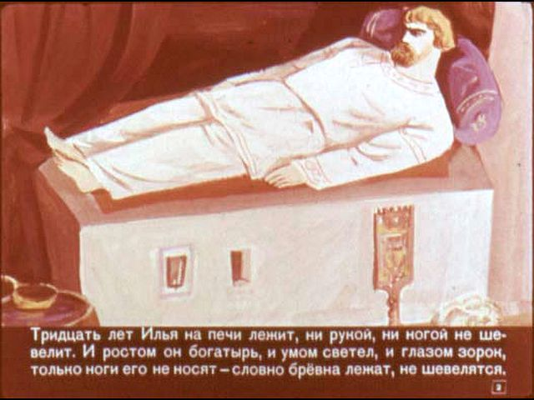
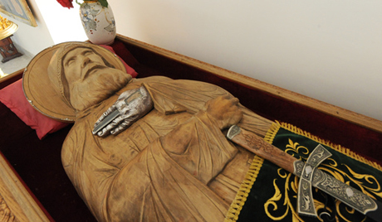

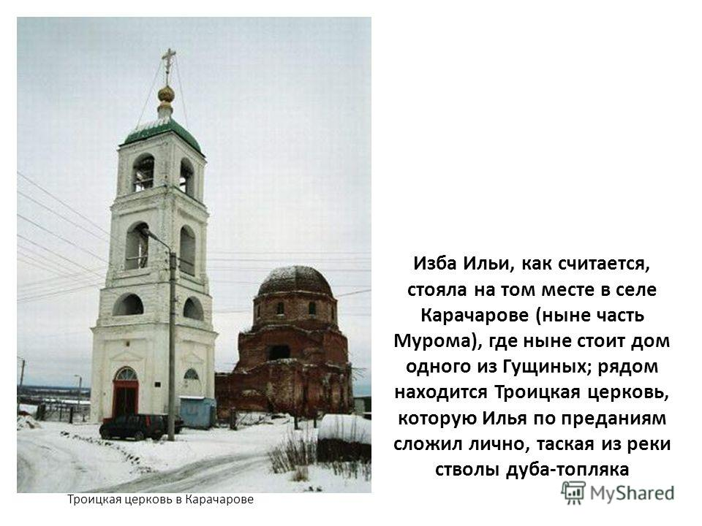

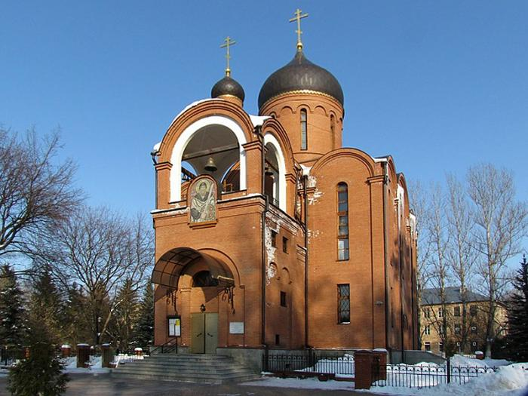

Обратите внимание на купола церквей! Подумайте, в чём различие между этими куполами?
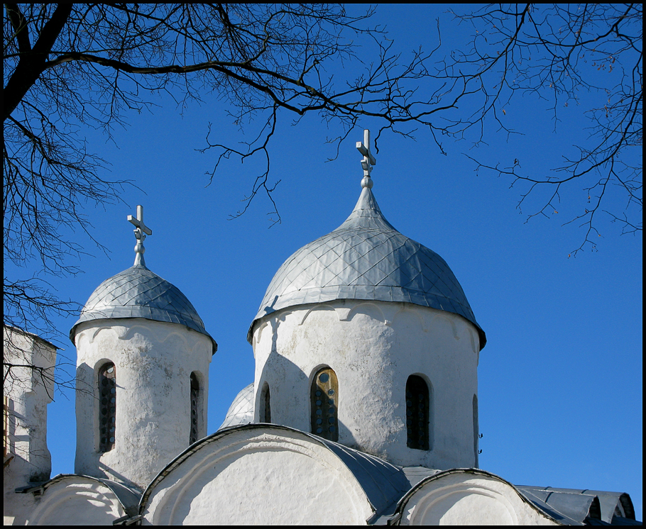
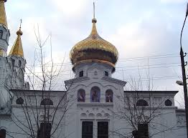
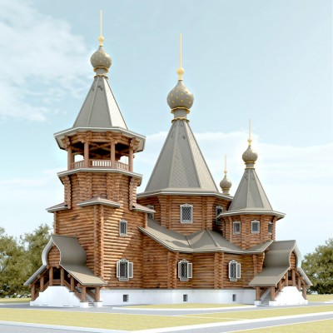

Задание№1. Составьте план текста «Илья Муромец».
Задание№2. Исправьте ошибки в предложениях.
1.Илья Муромец -самый известный, но в то же время самый загадочный герой на странице русского эпоса.
2.Над разрешения загадок, связанных рядом с ним, уже почти два столетия злятся ученые.
3.Наши предки XVI – начала XIX вв. не сомневались о том, что Илья Муромец — реальный исторический личность, воин, служившая киевскому князем. Между тем русские летописи не вспоминают его имени.
4. Создается впечатление, что герой покрыл грудь рукой, и ударом копья она была пригвождена к сердцам.
5. Исследования подтверждают, что Илья Муромец занес болезнь позвоночника.
6.Особо считалась часовня при церкви Ильи Пророка, так как ее положил по легенде сам Илья.

Задание. Внимательно прочитайте текст и комментарии к нему.
В.В. Васнецов «Богатыри»
Картину «Богатыри» Васнецов написал в 1898 году. Над этим шедевром он трудился около двадцати лет. Первые наброски картины появились в 1871-1874-ых годах. Три богатыря гордо стоят на холмистой равнине под хмурым пасмурным небом отчизны. В любой момент наши богатыри готовы защищать свою любимую родину, Матушку Русь. Если сегодня название этой картины состоит и одного слова, то у Васнецова название картины было довольно таки длинным: Богатыри Алеша Попович Илья Муромец и Добрыня Никитич.
Илья Муромец –самый сильный и мудрый из богатырей, герой русских народных сказок и былин. Мощная сила, мудрость и выдержка чувствуются во всём его облике. У Муромца благородное русское лицо, ясные зоркие глаза, прямой нос, рот с плотно сжатыми губами, борода с проседью. Он сидит на черном вороном коне, смотрит в даль из под мускулистой руки, с которой свисает тяжелая булатная палица, за ней виден колчан со стрелами, в левой руке – щит, в правой –острое копье. Одет он в железную кольчугу, на голове шлем.
Слева от Ильи Муромца Добрыня Никитич на белом коне. Одет он богато и нарядно. Поверх кольчуги – драгоценные доспехи, щит из дорогого красного металла, с золотом, узорчатый высокий шлем, нарядные, цвета бирюзы, сапоги. Добрыня не так спокоен, как Илья Муромец. Он нетерпеливо вынимает свой тяжелый богатырский меч из ножен, как будто готовится к битве. Историки и исследователи полагают, что чертами лица Добрыня Никитич похож на самого Васнецова. От одного только вида этих первых двух богатырей враг может вздрогнуть.
Справа от Ильи Муромца на красно-золотистом коне сидит Алеша Попович. Богатырь держит в руках меткий лук. От его стрел не уйдет ни один враг. Алёша молод и хитёр. На картине у него лукавый взгляд. Богатырям никогда не скучно с Алёшей. В часы отдыха он может и на гуслях поиграть.
Сила, мудрость, молодость и удача - вот что олицетворяет собой эта могучая троица из древних сказаний. Шлемы богатырей напоминают церковные купола: шлем Добрыни –шатровый купол, шлем Ильи –шлемообразный, знак воинской силы и опыта, шлем Алёши –луковичный. Неслучайно Васнецов как художник придал значение этому моменту.
Васнецову удалось в полной мере передать характер трех могучих воинов. В их позах и лицах отражено спокойствие, уверенность. Богатыри уверены в своей силе и могуществе.
Как известно богатырь Илья Муромец родился в крестьянской семье. Он жил в селе в окрестностях города Мурома или Муромля. В детстве он был болен и обездвижен, страдал параличом, много молился о выздоровлении. Излечить его смогли только старцы-знахари. Характер героя уравновешенный и смиренный, глубоко верующий и конечно справедливый. Илья никогда не хвастался своей силой. В схватке с врагами всегда побеждал и не имел поражений. Побежденных не убивал, а отпускал. Илья Муромец - бравый герой, благородный и мудрый. Его уважали даже враги.
Добрыня Никитич, по историческим данным, родился в Рязани в купеческой семье. В детстве его обучали различной грамоте. Добрыня был творческим человеком, играл на народных музыкальных инструментах. Он – отличный стрелок, храбрый, мужественный и справедливый.
Алёша Попович, по данным летописей, родился в семье Ростовского священника. Он был не так силен, как Илья Муромец и Добрыня Никитич, хромал на ногу, но обладал другими важными качествами. Он –интриган и казанова, отлично играл на гуслях. Сила Алеши в его уме. По былинным преданиям, именно он победил Тугарина Змея, злого богатыря-противника.
Богатыри изображены на фоне сурового степного пейзажа, их головы и плечи возвышаются над линией горизонта, отчего богатыри кажутся ещё более мощными и значительными. Степь покрыта густой травой. Над дальней цепью возвышенностей нависло низкое небо, покрытое холодными свинцовыми тучами. За холмами к северу – Русь, та широкая, раздольная Русь, которая вырастила могучих богатырей.
Картина «Богатыри» самая значимая в творчестве Васнецова. Она как песня великой Руси и её просторам. После написания картины, полотно было куплено Павлом Михайловичем Третьяковым, и сегодня шедевр находится в Третьяковской галерее.
Слова
Шедевр =уникальное, особенное произведение искусства
Холмистый равнина = ровное пространство с холмами ( холм=небольшая возвышенность)
Былина= русские народные эпические песни (рассказы) о подвигах богатырей
Вороной (конь) =чёрный
Булатная палица (сокращ. булава) = вид оружия на Руси.
Колчан = сумка для хранения стрел

Кольчуга = доспех воина, богатыря, рубашка в виде сети, сплетенная из железных колец

Доспехи=специальная одежда (из металла), защищающая от оружия и ударов противника
Узорчатый= с узорами
Бирюзовый цвет = цвет морской волны
Богатырский меч= меч богатыря; богатырский конь = конь богатыря
Ножны = чехол для меча, ножа или другого «холодного» оружия («холодное» оружие –нож, меч и т.д.)
Вздрогнуть (глаг.) = о чувстве беспокойства, тревоги (вздрогнуть от испуга, вздрогнуть от неожиданности)
Меткий = стреляет точно в цель ( меткий стрелок = человек, который хорошо стреляет, стреляет точно в цель)
Лукавый (прил.)= хитрый ( лукавый взгляд); Лукавить ( глагол)= говорить не всю информацию, скрывать что-то, говорить неправду ( он лукавит, я не верю ему)
Гусли = русский народный струнный инструмент
Сказание (устаревшее слово) = произведение, рассказывающее о исторических событиях (может быть выдуманным и реальным)
Паралич= болезнь, при которой человек не может двигаться
Старец ( устаревшее слово) = мудрый человек ( старый), опытный, нравственный
Знахарь (устаревшее слово) = человек, обладающий магическими знаниями и использующий их для лечения больных людей
Смиренный = послушный, спокойный
Бравый (устаревшее слово) =хороший, благородный ( бравый герой, бравый конь)
Купеческая семья = семья купца. Купец = торговец на Руси.
Хромать= человек хромает, если у него болит нога ( хромой человек), хромать( на что?) на одну ногу
Интриган= человек, постоянно ведущий интриги против кого-либо
Интрига= скрытые действия, разговоры, которые вызывают особый интерес у других людей
Тугарин Змей= злой богатырь, противник русских богатырей
Полотно = картина
Творческое задание. Выпишите из текста слова, распределив их по тематическим группам.
1. Природа: 4.Оружие:
2.Человек(внешность): 5.Профессии:
3.Человек(одежда): 6. Характер:

